vim-gcc-库的制作和使用

学习目标

1. 掌握vim命令模式下相关命令的使用
2. 掌握从命令模式切换到编辑模式的相关命令
3. 掌握vim末行模式下相关命令的使用
4. 能够说出gcc的工作流程和掌握常见参数的使用
5. 熟练掌握Linux下的静态库的制作和使用
6. 熟练掌握Linux下的共享库的制作和使用

1 vim

1.1 vim简单介绍

vi是”visual interface”的简称, 它在Linux上的地位就仿佛Windows中的记事本一样. 它可以执行编辑、删除、查找、替换、块操作等众多文本操作, 而且用户可以根据自己的需要对其进行定制. vi是一个文本编辑程序, 没有菜单, 只有命令.

vim更高级一些, 可以理解是vi的高级版本.

vim需要自行安装, 在shell中输入vimtutor命令可以查看相关的帮助文档.

1.2 vim的三种模式

Vi有三种基本工作模式: 命令模式、文本输入模式、末行模式。

三种工作模式的切换如图所示, 从下图中可以看出编辑模式和末行模式之间不能相互切换, 必须经过命令模式.

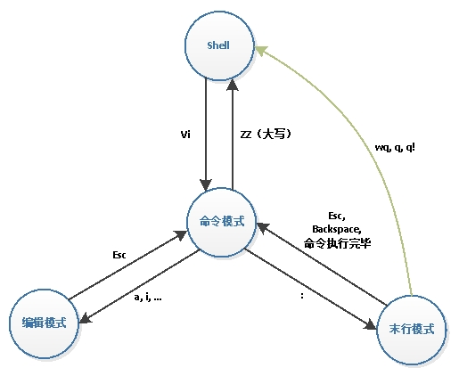

vi编辑器的工作模式

1.3 vim基本操作

1.3.1命令模式下的操作

用户按下esc键, 就可以使vi进入命令模式下; 当使用vi打开一个新文件开始也是进入命令模式下.

保存退出

|  |  |
| --- | --- |
| **快捷键** | **操作** |
| **ZZ** | 保存退出 |

代码格式化

|  |  |
| --- | --- |
| **快捷键** | **操作** |
| **gg=G** | 代码的格式化 |

光标移动

|  |  |
| --- | --- |
| **快捷键** | **操作** |
| **h** | 光标左移 |
| **j** | 光标下移 |
| **k** | 光标上移 |
| **l** | 光标右移 |
| **w** | 移动一个单词 |
| **gg** | 光标移动到文件开头 |
| **G** | 光标移动到文件末尾 |
| **0** | 光标移到到行首 |
| **$** | 光标移到到行尾 |
| **nG** | 行跳转, 例12G, 跳到12行处 |

删除命令

|  |  |
| --- | --- |
| **快捷键** | **操作** |
| **x** | 删除光标后一个字符,相当于 Del |
| **X** | 删除光标前一个字符,相当于 Backspace |
| **dw** | 删除光标开始位置的字,包含光标所在字符 |
| **d0** | 删除光标前本行所有内容,不包含光标所在字符 |
| **D[d$]** | 删除光标后本行所有内容,包含光标所在字符 |
| **dd** | 删除光标所在行(本质其实是剪切) |
| **ndd** | 从光标当前行向下删除指定的行数, 如15dd |
| **v/ctrl+v** | 使用h、j、k、l移动选择内容, 然后按d删除其中ctrl+v是列模式, v为非列模式 |

撤销和反撤销命令

|  |  |
| --- | --- |
| **快捷键** | **操作** |
| **u** | 一步一步撤销, 相当于word文档的ctrl+z |
| **ctrl-r** | 反撤销, 相当于word文档的ctrl+y |

复制粘贴

|  |  |
| --- | --- |
| **快捷键** | **操作** |
| **yy** | 复制当前行 |
| **nyy** | 复制n行, 如10yy |
| **p** | 在光标所在位置向下新开辟一行, 粘贴 |
| **P** | 在光标所在位置向上新开辟一行, 粘贴 |
| **剪切**  **操作** | 按dd或者ndd删除, 将删除的行保存到剪贴板中, 然后按p/P就可以粘贴了 |

可视模式

|  |  |
| --- | --- |
| **快捷键** | **操作** |
| **v/ctrl+v** | 使用h、j、k、l移动选择内容;  使用d删除  使用y复制  使用p粘贴到光标的后面  使用P粘贴到光标的前面 |

替换操作

|  |  |
| --- | --- |
| **快捷键** | **操作** |
| **r** | 替换当前字符 |
| **R** | 替换当前行光标后的字符 |

查找命令

|  |  |
| --- | --- |
| **快捷键** | **操作** |
| **/** | /xxxx, 从光标所在的位置开始搜索, 按n向下搜索, 按N向上搜索 |
| **?** | ?xxxx, 从光标所在的位置开始搜索, 按n向上搜索, 按N向下搜索 |
| **#** | 将光标移动到待搜索的字符串上, 然后按n向上搜索,但N向下搜索 |
| **shift+k** | 在待搜索的字符串上按shift+k或者K, 可以查看相关的帮助文档 |

1.3.2 切换到文本输入模式

从命令模式切换到文本输入模式只需输入如下命令:

|  |  |
| --- | --- |
| **快捷键** | **操作** |
| **i** | 在光标前插入 |
| **a** | 在光标后插入 |
| **I** | 在光标所在行的行首插入 |
| **A** | 在光标所在行的行尾插入 |
| **o** | 在光标所在的行的下面新创建一行, 行首插入 |
| **O** | 在光标所在的行的上面新创建一行, 行首插入 |
| **s** | 删除光标后边的字符, 从光标当前位置插入 |
| **S** | 删除光标所在当前行, 从行首插入 |
| **按列模式插入** | 先按ctrl+v进入列模式, 按hjkl移动选定某列,按I或者shift+i向前插入, 然后插入字符, 最后按两次esc. |

1.3.3 末行模式下的操作

从命令模式切换到末行模式, 输入冒号(:)

保存退出

|  |  |
| --- | --- |
| **快捷键** | **操作** |
| q | 退出 |
| q! | 强制退出，不保存修改内容 |
| w | 保存修改内容, 不退出 |
| wq | 保存并退出 |
| x | 相当于wq |

替换操作

下面表格中old表示原字符串, new表示新字符串

|  |  |
| --- | --- |
| **快捷键** | **操作** |
| :s/old/new/ | 光标所在行的第一个old替换为new |
| :s/old/new/**g** | 光标所在行的所有old替换为new |
| :m, ns/old/new/g | 将第m行至第n行之间的old全部替换成new |
| :%s/old/new/g | 当前文件的所有old替换为new |
| :1,$s/old/new/g | 当前文件的所有old替换为new |
| :%s/old/new/g**c** | 同上，但是每次替换需要用户确认 |

快速翻屏

|  |  |
| --- | --- |
| **快捷键** | **操作** |
| ctrl + u | 向下翻半屏(up)--光标向上移动 |
| ctrl + d | 向上翻半屏(down)--光标向下移动 |
| ctrl + f | 向上翻一屏(front) |
| ctrl + b | 向后翻一屏(back) |

在末行模式下执行shell命令

!shell命令

按下两次esc可以回到命令模式

分屏操作

* 在打开文件之后分屏:

|  |  |
| --- | --- |
| **快捷键** | **操作** |
| sp | 当前文件水平分屏 |
| vsp | 当前文件垂直分屏 |
| sp 文件名 | 当前文件和另一个文件水平分屏 |
| vsp 文件名 | 当前文件和另一个文件垂直分屏 |
| ctrl-w-w | 在多个窗口切换光标 |
| wall/wqall/xall/qall/qall! | 保存/保存退出/保存退出/退出/强制退出分屏窗口 |

* 在打开文件之前分屏:

分屏: vim -on file1 file2 …

垂直分屏: vim -On file1 file2…

注意: n可以省略, 有几个文件就分几屏

从末行模式切换回命令模式

按两次ESC, 退格(backspace)或者回车键

1.3.4 vim的配置文件

用户级别配置文件

~/.vimrc, 修改用户级别的配置文件只会影响当前用户, 不会影响其他的用户.

例如: 在用户的家目录下的.vimrc文件中添加

set tabstop=4 ----设置缩进4个空格

set nu ----设置行号

set shiftwidth=4 ---设置gg=G缩进4个空格, 默认是缩进8个空格

系统级别配置文件

/etc/vim/vimrc, 修改了系统级别的配置文件将影响系统下的所有用户.

说明: 由于linux是多用户操作系统, 建议只在用户级别的配置文件下进行修改, 不要影响其他用户.

2 gcc编译器

2.1 gcc的工作流程

gcc编译器将c源文件到生成一个可执行程序，中间一共经历了四个步骤：



四个步骤并不是gcc独立完成的，而是在内部调用了其他工具，从而完成了整个工作流程, 其中编译最耗时, 因为要逐行检查语法.



下面以test.c为例介绍gcc的四个步骤:

gcc -E test.c -o test.i

gcc -S test.i -o test.s

gcc -c test.s -o test.o

gcc test.o -o test

一步生成最终的可执行程序:

gcc test.c -o test

2.2 gcc常用参数

* -v 查看gcc版本号, --version也可以
* -E 生成预处理文件
* -S 生成汇编文件
* **-c 只编译, 生成.o文件, 通常称为目标文件**
* **-I 指定头文件所在的路径**
* **-L 指定库文件所在的路径**
* **-l 指定库的名字**
* **-o 指定生成的目标文件的名字**
* **-g 包含调试信息, 使用gdb调试需要添加-g参数**
* -On n=0∼3 编译优化,n越大优化得越多

例如:下面代码片段

int a = 10;

int b = a;

int c = b;

printf("%d", c);

上面的代码可能会被编译器优化成:

int c = 10;

printf("%d", 10);

* -Wall 提示更多警告信息

int a;

int b;

int c = 10;

printf(“[%d]\n”, c);

编译如下:

gcc -o test -Wall test.c

warning: unused variable ‘b’ [-Wunused-variable]

warning: unused variable ‘a’ [-Wunused-variable]

* -D 编译时定义宏

test.c文件中的代码片段:

printf("MAX==[%d]\n", MAX);

编译:

gcc -o test test.c -D MAX=10

gcc -o test test.c -DMAX=10

3 静态库和共享（动态）库

3.1库的介绍

什么是库

库是二进制文件, 是源代码文件的另一种表现形式, 是加了密的源代码;

是一些功能相近或者是相似的函数的集合体.

使用库有什么好处

* 提高代码的可重用性, 而且还可以提高程序的健壮性;
* 可以减少开发者的代码开发量, 缩短开发周期.

库制作完成后, 如何给用户使用

* 头文件---包含了库函数的声明
* 库文件---包含了库函数的代码实现

注意: 库不能单独使用, 只能作为其他执行程序的一部分完成某些功能, 也

就是说只能被其他程序调用才能使用.

库可分静态库(static library)和共享库(shared library)

3.2静态库（static library）

静态库可以认为是一些目标代码的集合, 是在可执行程序运行前就已经加入到执行码中, 成为执行程序的一部分. 按照习惯, 一般以.a做为文件后缀名.

静态库的命名一般分为三个部分：

* 前缀：lib
* 库名称：自定义即可, 如test
* 后缀：.a

所以最终的静态库的名字应该为：libtest.a

静态库的制作

下面以fun1.c , fun2.c和head.h三个文件为例讲述静态库的制作和使用, 其中head.h文件中有函数的声明, fun1.c和fun2.c中有函数的实现.

步骤1：将c源文件生成对应的.o文件

gcc -c fun1.c fun2.c

或者分别生成.o文件:

gcc -c fun1.c -o fun1.o

gcc -c fun2.c -o fun2.o

步骤2：使用打包工具ar将准备好的.o文件打包为.a文件

* 在使用ar工具是时候需要添加参数rcs
* r更新、c创建、s建立索引
* 命令：ar rcs 静态库名 .o文件
* ar rcs libtest1.a fun1.o fun2.o

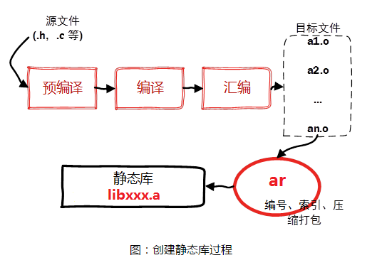

静态库的使用

静态库制作完成之后, 需要将.a文件和头文件一定发布给用户.

假设测试文件为main.c, 静态库文件为libtest1.a, 头文件为head.h

用到的参数：

* -L：指定要连接的库的所在目录
* -l：指定链接时需要的静态库, 去掉前缀和后缀
* -I: 指定main.c文件用到的头文件head.h所在的路径

gcc -o main1 main.c -L./ -ltest1 -I./

静态库的优缺点

* 优点：
  + 函数库最终被打包到应用程序中，实现是函数本地化，寻址方便、速度快。

（库函数调用效率==自定义函数使用效率）

* + 程序在运行时与函数库再无瓜葛，移植方便。
* 缺点：
  + 消耗系统资源较大, 每个进程使用静态库都要复制一份, 无端浪费内存。

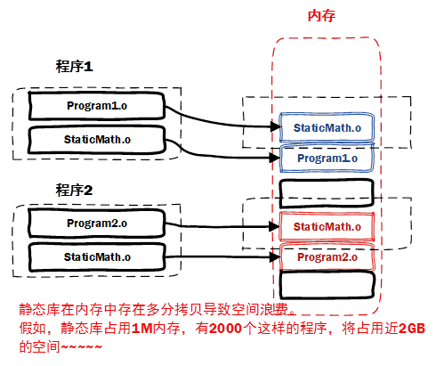

* + 静态库会给程序的更新、部署和发布带来麻烦。如果静态库libxxx.a更新了，所有使用它的应用程序都需要重新编译、发布给用户（对于玩家来说，可能是一个很小的改动，却导致整个程序重新下载）。

3.3共享库（shared library）/动态库

共享库在程序编译时并不会被连接到目标代码中, 而是在程序运行是才被载入. 不同的应用程序如果调用相同的库, 那么在内存里只需要有一份该共享库的拷贝, 规避了空间浪费问题.动态库在程序运行时才被载入, 也解决了静态库对程序的更新、部署和发布会带来麻烦. 用户只需要更新动态库即可, 增量更新. 为什么需要动态库, 其实也是静态库的特点导致.

按照习惯, 一般以”.so”做为文件后缀名. 共享库的命名一般分为三个部分：

* 前缀：lib
* 库名称：自己定义即可, 如test
* 后缀：.so

所以最终的静态库的名字应该为：libtest.so

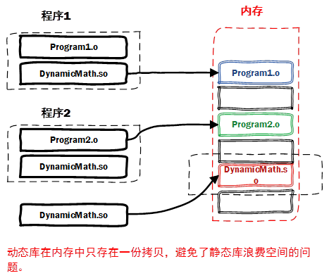

共享库的制作

1. 生成目标文件.o, 此时要加编译选项：-fPIC（fpic）

gcc -fpic -c fun1.c fun2.c

参数：-fpic创建与地址无关的编译程序(pic, position independent code), 目的就是为了能够在多个应用程序间共享.

1. 生成共享库, 此时要加链接器选项: -shared（指定生成动态链接库**）**

gcc -shared fun1.o fun2.o -o libtest2.so

共享库的使用

引用动态库编译成可执行文件（跟静态库方式一样）：

用到的参数：

* -L：指定要连接的库的所在目录
* -l：指定链接时需要的动态库, 去掉前缀和后缀
* -I: 指定main.c文件用到的头文件head.h所在的路径

gcc main.c -I./ -L./ -ltest2 -o main2

然后运行：./main2，发现竟然报错了.



**分析为什么在执行的时候找不到libtest2.so库**

* 当系统加载可执行代码时候, 能够知道其所依赖的库的名字, 但是还需要知道所依赖的库的绝对路径。此时就需要系统动态载入器(dynamic linker/loader)。

**ldd命令可以查看可执行文件依赖的库文件, 执行ldd main2, 可以发现libtest2.so找不到.**

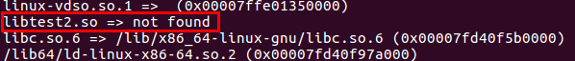

* **对于elf格式的可执行程序，是由ld-linux.so*来完成的**, 它先后搜索elf文件的 DT_RPATH段 — 环境变量LD_LIBRARY_PATH — /etc/ld.so.cache文件列表 — /lib/, /usr/lib目录找到库文件后将其载入内存。

**使用file命令可以查看文件的类型: file main2**



如何让系统找到共享库

* 拷贝自己制作的共享库到/lib或者/usr/lib
* 临时设置LD_LIBRARY_PATH:
  + export LD_LIBRARY_PATH=$LD_LIBRARY_PATH:库路径
* 永久设置, 把export LD_LIBRARY_PATH=$LD_LIBRARY_PATH:库路径, 设置到∼/.bashrc文件中, 然后在执行下列三种办法之一:
* 执行. ~/.bashrc使配置文件生效(第一个.后面有一个空格)
* 执行source ~/.bashrc配置文件生效
* 退出当前终端, 然后再次登陆也可以使配置文件生效
* 永久设置,把export LD_LIBRARY_PATH=$LD_LIBRARY_PATH:库路径，设置到/etc/profile文件中
* 将其添加到 /etc/ld.so.cache文件中
  + 编辑/etc/ld.so.conf文件, 加入库文件所在目录的路径
  + 运行sudo ldconfig -v, 该命令会重建/etc/ld.so.cache文件

**解决了库的路径问题之后, 再次ldd命令可以查看可执行文件依赖的库文件, ldd main2:**

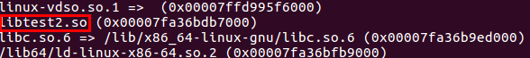

共享库的特点

* 动态库把对一些库函数的链接载入推迟到程序运行的时期。
* 可以实现进程之间的资源共享。（因此动态库也称为共享库）
* 将一些程序升级变得简单。
* 甚至可以真正做到链接载入完全由程序员在程序代码中控制（显示调用）

3.4比较静态库和动态库的优缺点

静态库的优点:

1 执行速度快, 是因为静态库已经编译到可执行文件内部了

2 移植方便, 不依赖域其他的库文件

缺点:

1 耗费内存, 是由于每一个静态库的可执行程序都会加载一次

2 部署更新麻烦, 因为静态库修改以后所有的调用到这个静态库的可执行文

件都需要重新编译

动态库的优点:

1 节省内存

2 部署升级更新方便, 只需替换动态库即可, 然后再重启服务.

缺点:

1 加载速度比静态库慢

2 移植性差, 需要把所有用到的动态库都移植.

由于由静态库生成的可执行文件是把静态库加载到了其内部, 所以静态库生成的可执行文件一般会比动态库大.

作业:

1 复习当天内容, 重点是gcc和库的制作和使用

2 编写4个.c文件, 加, 减, 乘, 除

add.c --加法

sub.c --减法

mul.c --乘法

dive.c --除法

main.c ---主函数所在文件, 内部调用上述函数

head.h ---函数声明

libsmath.a --静态库文件

libdmath.so --动态库文件

main1---静态库可执行程序

main2--动态库可执行程序